EJERCICIOS DE LOS QUE MANDASTE RECIEN EN EL DIA 5/7 DE MATEMATICA PARA INFORMATICA 1:

Ejercicio N°3
Escribir las condicionales asociadas en lenguaje simbólico y coloquial. Indicar cuáles son equivalentes.
“Si la inteligencia artificial no se regula, puede arremeter contra los derechos humanos o usarse para fines maliciosos”
En la proposición compuesta mencionada, ¿cuantas proposiciones simples hay? 3 ¿Porque? Porque aquellas propisiciones simples son:
p: la inteligencia artificial se regula.
q: la inteligencia artificial puede arremeter contra los derechos humanos.
r: la inteligencia artificial puede usarse para fines maliciosos.
¿Y como están conectadas estas proposiciones simples en la compuesta? Por medio de la condicional , disyuncion y negación. Vemos, primero, que la negación aparece en p: “la inteligencia artificial no se regula” por lo que tenemos un -p. Segundo, vemos que la disyunción aparece en la proposición compuesta en: “...puede arremeter contra los derechos humanos o usarse para fines maliciosos ”. Ese o seria la disyunción entre q y r. Y la condicional aparece en el si.. , … siendo p el antecedente y (q v r) el consecuente .
Por ende, en lenguaje simbolico queda:

A esta condicional la vamos a llamar condicional directa.
¿Cuales son las otras condicionales asociadas?
La contraria o inversa, reciproco y contrareciproco.
¿Cuál seria la condicional contraria o inversa de ?
Decimos que una condición es contraria a una directa cuando el antecedente y el consecuente de la contraria son inversas al antecedente y el consecuente de la directa.
Con esto dicho, podemos decir que:
es una condicional contraria o inversa de
O lo que es equivalente a:
al aplicar doble negacion a
Entonces, es una condicional contraria o inversa de
Y en lenguaje coloquial significa:
“Si la inteligencia artificial se regula entonces no es cierto que la misma inteligencia pueda arremeter contra los derechos humanos o que pueda usarse para fines maliciosos.”

Por otro lado, decimos que una condición es reciproca de una directa cuando el antecedente de la reciproca está en el consecuente de la directa y viceversa (el consecuente de la reciproca está en el antecedente de la directa).
Con esto dicho, podemos decir que:
es una condicional reciproca de
Y en lenguaje coloquial significa:
“Si la inteligencia artificial arremete contra los derechos humanos o se usa para fines maliciosos, puede que la misma inteligencia no se regule”

Por ultimo, decimos que un condición es contra-reciproco de una directa cuando el antecedente de la reciproca está en el consecuente de la directa pero inverso, y viceversa (el consecuente de la reciproca está en el antecedente de la directa pero inverso).
Con esto dicho podemos decir que:
es una condicional reciproca de
O lo que es equivalente a:
al aplicar doble negación a
Entonces, es una condicional contrareciproca de
¿Cuales son las condicionales asociadas equivalentes?
La condicional directa con la reciproca, y la inversa con la reciproca.
¿Porque?
Por sus valores de verdad equivalentes.
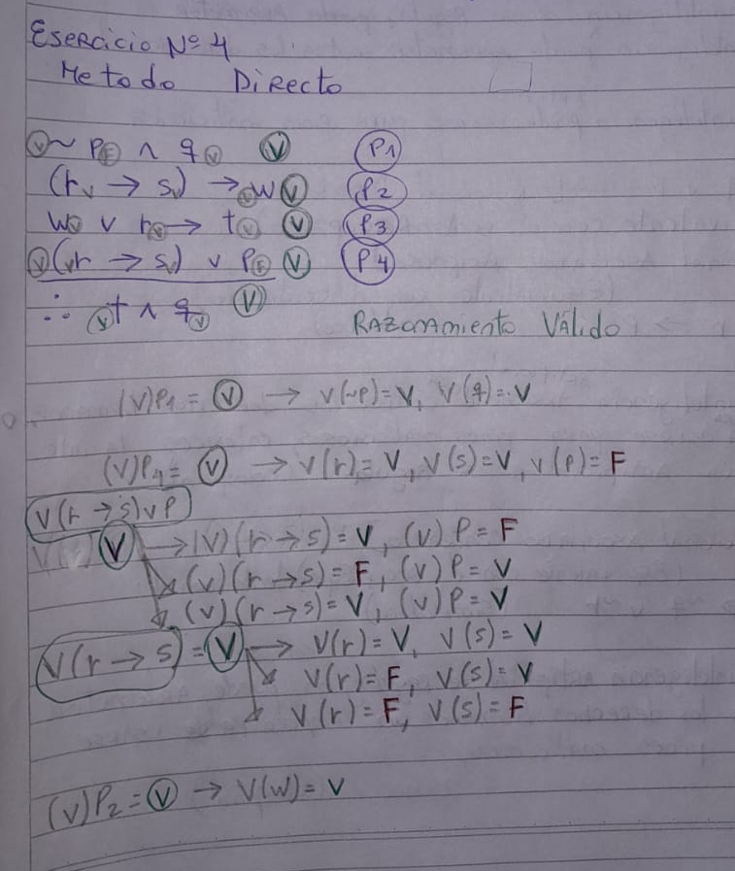
Ejercicio N°4:
¿Es cierto que P1 es verdadero?
Sabemos que es verdadera si y solo si es verdadera y es verdadera ya que es el único caso de la conjunción en que es verdadera.
Entonces, sabiendo que debe ser verdadero en , es falso.
Por ende, si es falso y es verdadera, es verdadero. Por lo tanto, podemos concluir que P1 es verdadera solo para falso y verdadero.
En símbolos:

¿Es cierto que P2 es verdadero?
Sabemos que es verdadera si y solo si, por la tabla de verdad de la condicional:
- es falso y es falso. (hipótesis 1)
- es falso y es verdadero. (hipótesis 2)
- es verdadero y es verdadero. (hipótesis 3)
¿Es cierto que P3 es verdadero?

